TWP-W212三厘米波导测试系统
一、系统组成：
标准信号发生器、数显功率计、波导测量线、选频放大器、波导元件和直读式频率计等仪器组成。
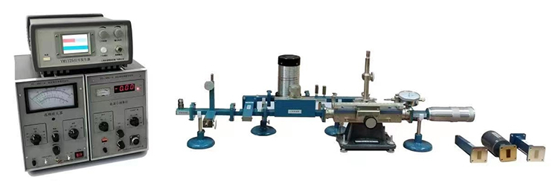
二、技术指标：
1、标准信号发生器（内附标准衰减器）
※工作频率：8GHz～12GHz；
频率稳定度：≤5±10-4/15min；
频率显示方式：4 位半显示（分辨率 0.5MHz）；
输出功率：≥50mW（等幅）；
功率可调范围：30dB（0.5dB 步进连续可调）；
输出调制方波：调制频率 1000Hz±1%；
输出功率稳定度：±1.5dB（-10℃～+60℃）；
工作方式：等幅、内调制 1kHz 方波、外调制 1kHz 方波；
谐波失真≤-26dBc；
带内失真≤-60dB/Hz；
电源：220V~；
接头形式：L16-50K。
2、选频放大器
工作频率：1000Hz±20Hz；
可调范围：≥40Hz；
通频带：分 16Hz、24Hz、32Hz、40Hz 四档，连续可调；
灵敏度：0.5μV（输入阻抗为 200Ω）；
放大器量程：0～60dB（每 10dB 步进）；
附加衰减：0.5dB；
指示：刻度 0～1000mV，驻波 1～4、3～10 二档；
输入阻抗：200Ω、200KΩ二档；
电源：220V~；
接头形式：Q9-50K。
3、数显微瓦功率计(含 GX2-N8 探头一个)
频率范围：50MHz～12.4GHz；
功率范围：0.1mW～300mW；
工作误差：±5%（满度值）；
固有误差：±4%（满度值）；
零点稳定性：±0.5μW/min；
电源：220V~；
接头形式：L16-50K；
附： 配波导型传感器（波导接口 FBP100）
频率范围：8.2～12.4GHz；
功率量程：100μW～100mW；
4、波导型测量线
频率范围：8.2～12.4GHz；
不平稳度：≤±2.5%；
剩余驻波比：≤1.03；
滑动距离：＞95mm；
可调谐，探针深度 3mm；
传动结构：采用涡轮蜗杆式减速缓冲设计；
波导接口：FBP100。
5、直接可读式频率计
频率测量范围：8.2～12.4GHz；
频率误差：≤±0.3%（全频段）；
波导接口：FBP100；
6、波导元件（含 9 种）
①定向耦合器
中心频率耦合度：22dB±2dB，方向性：≥15dB；
电压驻波系数：主线＜1.25、副线＜1.25；
②可变衰减器
最大衰减：≥30dB；
起始衰减：＜0.5dB；
定标误差：±5%（±0.5dB）；
电压驻波系数：＜1.2；
③ E-H 阻抗调配器
可调驻波比：1.05:20；
④ 晶体检波器
工作频率范围：8.2～12.4GHz；
驻波比调节范围:20:1.05；
⑤ 匹配负载
驻波比:S＜1.05；
⑥ 900 弯波导
驻波比:S＜1.05；
⑦可变短路器
行程:不短于 35mm；
驻波比: S＞50；
定位精度:＜1%(半波导波长) ；
相移:不低于 1800；
⑧ 直波导
驻波比: S＜1.05；
⑨ 波导同轴转换器
驻波比: S＜1.35。
三、实验内容
1、实验一微波测量系统的认识和调试。
2、实验二频率测量7厘米。
3、实验三波导波长（导内波长）的测量和驻波测量。
4、实验四、阻抗测量（归一化阻抗测试实例）
5、实验五阻抗调配…
6、实验六微波功率测量和衰减测量。
7、实验七定向耦合器的性能测量
8、实验八双T接头（魔T）特性测试。
四、包含配置
1、连接螺钉、螺母 20套
2、C型夹 4只
3、波导支架 5套
4、防尘布 1块
5、实验资料 1本

